**Задание на доработку 1**

**1. Userstory:** Я, как пользователь приложения, хочу, чтобы текущая подборка маршрутов отправлялась мне на почту.

**2. Пользователи:** Все пользователи приложения

**3. Место:** форма регистрации, форма “Подробная информация о подборке"

**4. Задачи:**

**4.1.** Добавить метку и строку “Почта” в форму регистрации

**4.2.** Производить процедуру записи почты пользователя в базу данных

**4.3.** Добавить кнопку “Отправить на почту” в форму “Подробная информация о подборке”

**4.4.** Производить процедуру отправки подборки маршрутов на почту пользователя при нажатии на кнопку “Отправить на почту” в домашней странице рекомендаций. Информация, подлежащая отправке, - название подборки и название маршрутов, содержащихся в подборке.

**4.5.** Добавить строку “Почта” и метку в форме “Редактирование”

**5. Техническое задание**

**5.1.** На экран “Регистрация” добавить метку и строку “Почта”

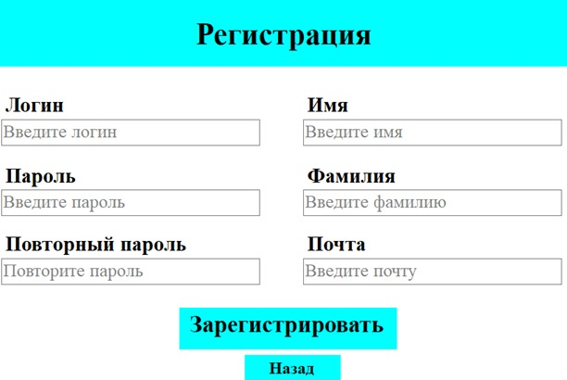

**5.2.** При нажатии кнопки “Зарегистрировать” производить процедуру записи почты пользователя в базу данных

**5.3.** На экран “Подробная информация о подборке” добавить кнопку “Отправить на почту”

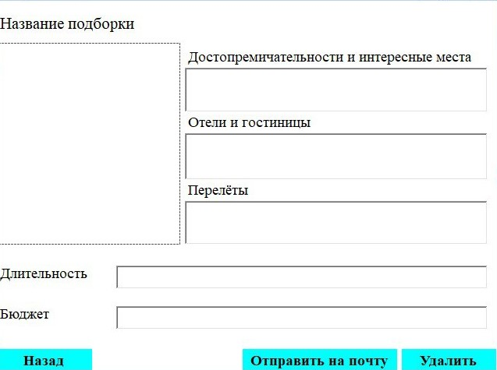

**5.4.** Производить процедуру отправки подборки маршрутов на почту пользователя при нажатии на кнопку “Отправить на почту” в домашней странице рекомендаций. Информация, подлежащая отправке, - название подборки и название маршрутов, содержащихся в подборке.

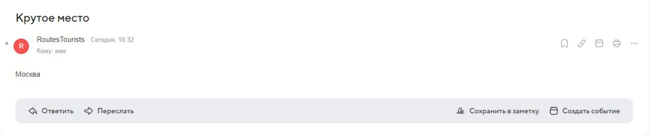

**5.5.** Добавить строку “Почта” и метку в форме “Редактирование”

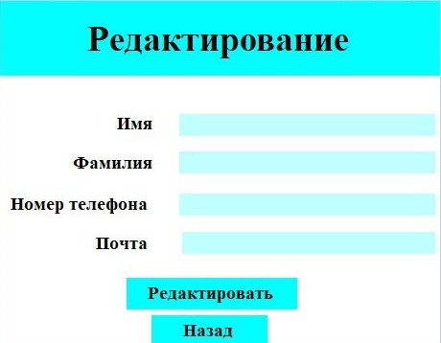

**Задание на доработку 2**

**1. Userstory:** Я, как пользователь приложения, хочу, проходить авторизацию через ВК

**2. Пользователи:** Все пользователи приложения

**3. Место:** формы входа, регистрации, домашняя страница пользователя

**4. Задачи:**

**4.1.** Добавить кнопку “Войти через ВК”

**4.2.** Производить процедуру открытия форму “Авторизация через ВК” при нажатии кнопки ”Войти через ВК”

**4.3.** Создать форму “Авторизация через ВК”

**4.4.** Добавить в форму “Авторизация через ВК” метку “Введите номер телефона” и строку

**4.5.** Добавить в форму “Авторизация через ВК” метку “Введите пароль” и строку

**4.6.** Добавить в форму “Авторизация через ВК” кнопку “Войти”

**4.7.** Производить процедуру открытия формы “Домашняя страница пользователя” при нажатии кнопки “Войти”

**4.8.** В форме “Домашняя страница пользователя” добавить метку “Вход через ВК”, если пользователь авторизовался через ВК или метку “Вход через внутренний аккаунт”, если пользователь вошёл через внутренний аккаунт.

**5. Техническое задание**

**5.1.** Добавить кнопку “Войти через ВК”

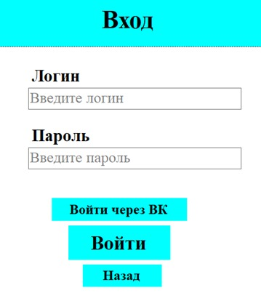

**5.2.** Создать форму “Авторизация через ВК”

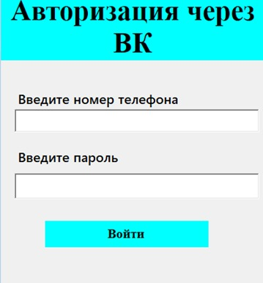

**5.3.** В форме “Домашняя страница пользователя” добавить метку “Вход через ВК”, если пользователь авторизовался через ВК или метку “Вход через внутренний аккаунт”, если пользователь вошёл через внутренний аккаунт.

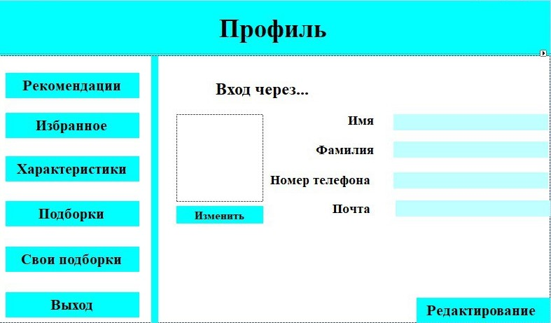

**Задание на доработку 3**

**1. Userstory:** Я, как пользователь приложения, хочу, чтобы иметь возможность адаптировать окно приложения под своё окно/монитор

**2. Пользователи:** Все пользователи приложения

**3. Место:** формы:“Все подборки”, “Характеристики”, “Подробная информация о подборке”, “Избранное”, “Домашняя страница пользователя”, “Главное меню”, “Вход”, “Мои подборки”, “Регистрация”, “Подборки”, “Редактирование”.

**4. Задачи:**

**4.1.** Доработать дизайн - сделать его адаптивным (не под конкретный размер окна/монитора).

**5. Техническое задание**

**5.1.** Доработать дизайн - сделать его адаптивным (не под конкретный размер окна/монитора).

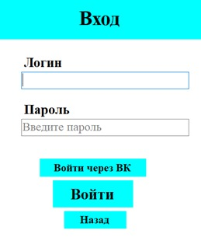

Форма “Вход” – начальный вид

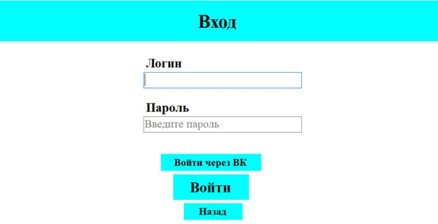

Форма “Вход”- вид при изменении размера окна

**Задание на доработку 4**

**1. Userstory:** Я, как пользователь приложения, хочу иметь возможность просматривать общую подборку для нескольких пользователей.

**2. Пользователи:** Все пользователи приложения

**3. Место:** домашняя страница пользователя

**4. Задачи:**

**4.1.** Создать кнопку “Свои подборки” в форме “Домашняя страница пользователя”

**4.2.** Производить процедуру создания общей подборки

**4.3.** Создать форму “Свои подборки”

**4.4.** Производить процедуру открытия формы “Свои подборки” при нажатии кнопки “Свои подборки”

**4.5.** Создать кнопку “Подборки” в форме “Домашняя страница пользователя”

**4.6.** Создать форму “Просмотр подборок”

**4.7.** Производить открытие формы “Просмотр подборок” при нажатии кнопки “Просмотр подборок”

**4.8.** При двойном нажатии на строку с маршрутом в формах “Просмотр подборок” и “Мои подборки” производить процедуру открытия формы “Подробная информация о подборках”

**5. Техническое задание**

**5.1.** Создать кнопку “Свои подборки” в форме “Домашняя страница пользователя”

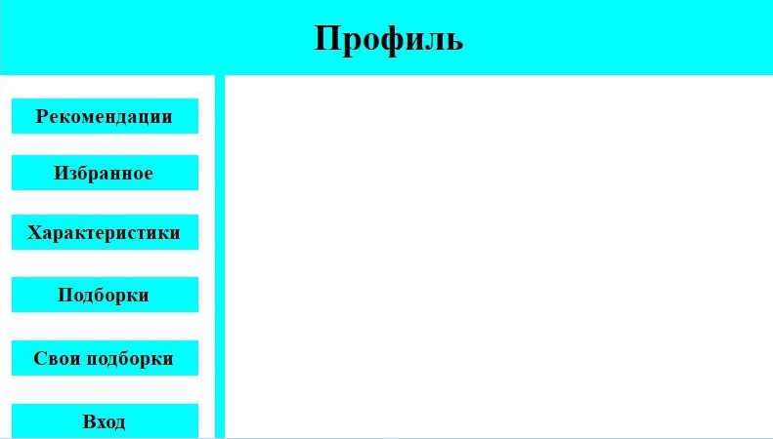

**5.2.** Создать форму “Свои подборки”

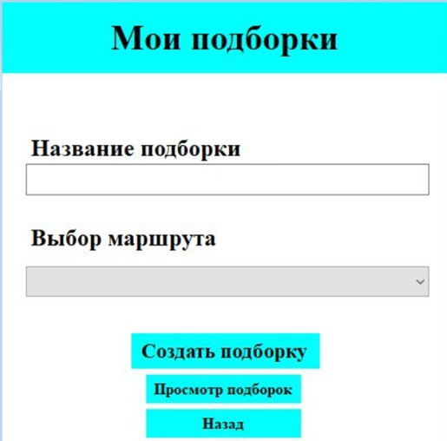

**5.3.** Производить процедуру открытия формы “Мои подборки” при нажатии кнопки “Мои подборки”

**5.4.** Создать кнопку “Подборки” в форме “Домашняя страница пользователя”



**5.5.** Создать форму “Просмотр подборок”

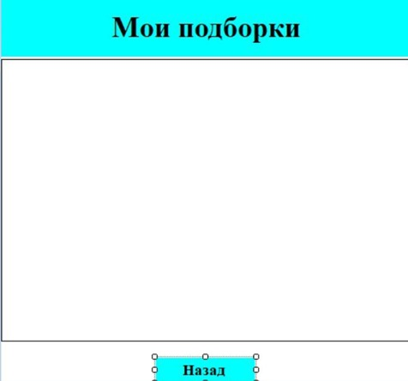

**5.6.** Производить открытие формы “Просмотр подборок” при нажатии кнопки “Просмотр подборок”

**5.7.** При двойном нажатии на строку с маршрутом в формах “Просмотр подборок” и “Мои подборки” производить процедуру открытия формы “Подробная информация о подборках”

